北京喜湘宴招聘简章
一、企业简介
喜湘宴品牌创建于2016年，目前在北京营业的有六家酒楼，经营面积约9500多平米，有员工400余人，2023年营业额约1.2亿元。
喜湘宴属于餐饮服务业，京城专注甲鱼的湘文化新宴餐厅，是集合品牌管理、产品开发、连锁发展、品牌运营为一体的餐饮综合体，是北京湘菜商务宴知名品牌。在2023年举办的“第十八届中国湘菜美食文化节”盛典活动中，喜湘宴酒楼荣获“高端湘菜示范品牌”和“京城头牌甲鱼”的双重荣誉，这是对喜湘宴酒楼的莫大肯定，更是激励着喜湘宴人砥砺前行的动力。
喜湘宴创始人专注湘菜餐饮行业32年，把食材品质作为生命线，致力于绿色生态，有湖湘文化底蕴的品质出品。多年来培养了大批湘菜知名出品及运营行业资深人员，品牌一直致力于传播中国湘菜文化为己任，并且将“初心 良心 匠心”出品和用心服务作为品牌发展的文化根基。品牌创办以来，喜湘宴人以平稳的步伐、专业的眼光、热情周到的服务、继承与创新的出品、富有人情味的经营模式，在京城之地先后创建了和平西桥店、万寿路店、万丰路店、西客站店等多家店面，更有新店正在筹建中，已经成为京城湘菜一道靓丽的风景线。

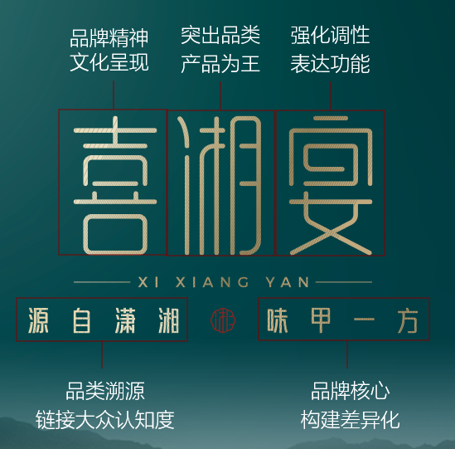
喜湘宴品牌释意。鹤甲齐年 松柏常青。甲鱼自古作为一种贡品进献于皇室享用，它不仅在风味上独具特色，还有着悠久的历史和传统。在中国，甲鱼被视为长寿和幸运的象征，在古人心目中是“介中灵物”，在文人墨客的笔尖与之齐名的便是松与鹤，鹤甲齐年，松柏长青。喜湘宴以甲鱼作为最重要的菜品款待最尊贵的客人，以自然造物为产品内核，以匠人匠心为品牌精神，传承国学文化，为喜湘宴企业注入“甲之健康，鹤之远志，松之不饶”的企业灵魂。
喜湘宴品牌缘起。喜湘宴，喜自湘之盛宴。由北京湘菜协会副会长兼执行秘书长、中国烹饪大师易建辉先生领衔，携手尚东先生等资深餐饮人，带领一群职业人，给喜欢湘菜的人奉献一场有品质的湘菜盛宴；同时，喜湘宴给一群以餐饮为终身职业、喜欢湘菜的人搭建平台，为他们奉献一场共同合伙创业的盛宴！
喜湘宴是对湘味的传承之喜，是对湘菜的创作之喜，是对湘韵的品味之喜。喜湘宴在京城之地为您带来洞庭之味道、岳麓之灵秀、喜湘宴人之初心。
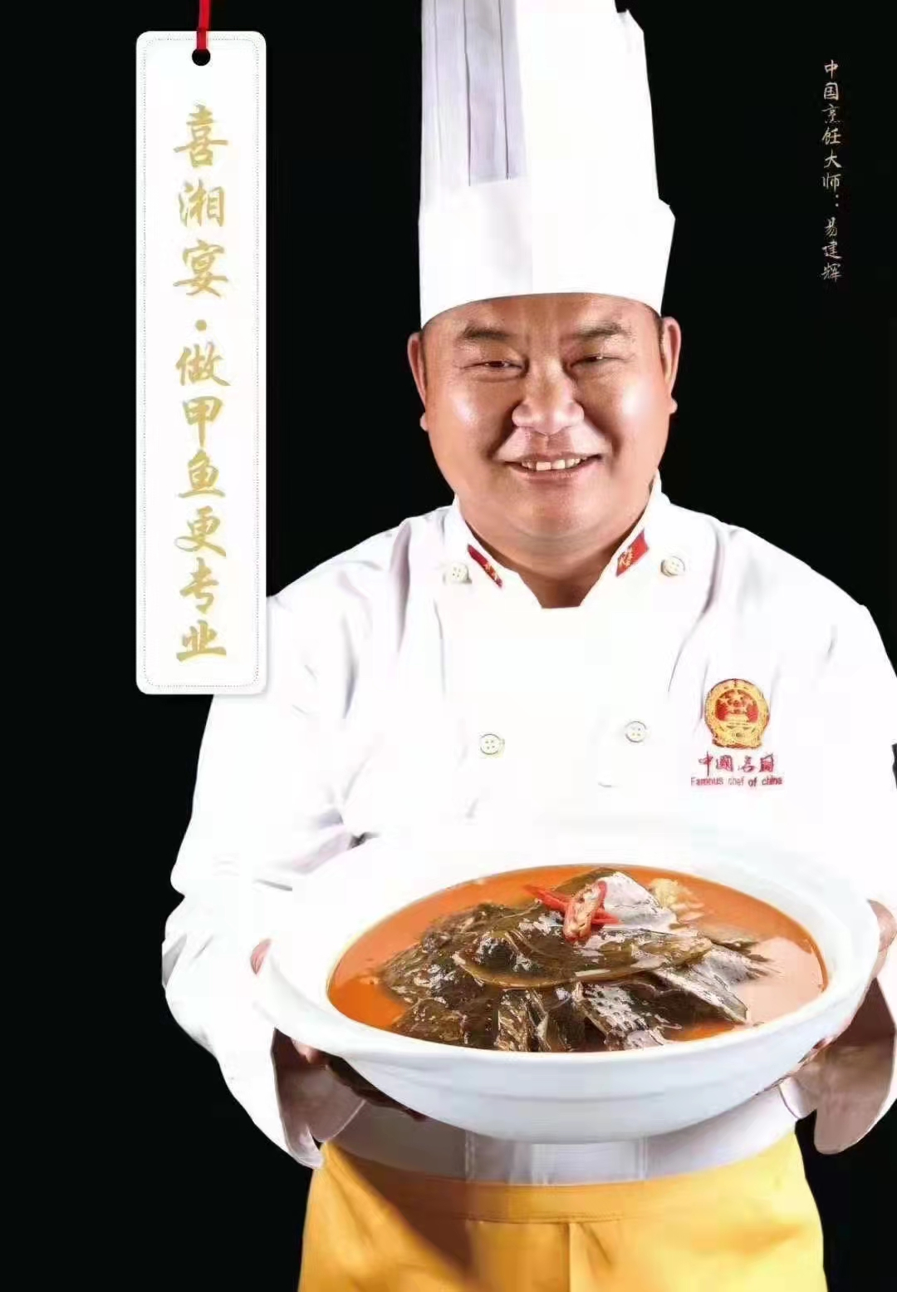
二、随着公司的发展现在需要如下岗位：
（一）、岗位名称：储备干部（财务管理方向）
需求人数：30人
岗位要求：
1、女性身高160厘米，男性身高168厘米，年龄18-22岁，形象气质俱佳女士优先；
2、热爱餐饮行业，准备把餐饮服务行业当做终身热爱的职业，并能为之吃苦耐劳，不断上进，追求进步者优先；
3、财务管理专业，有较强的理论知识功底，也应有基本的实际操作能力者、有资质证书者优先。
薪资福利待遇：
每月固定薪资4500+优秀员工奖+提成+车票报销+免费食宿；
1、一经录用，公司每月奖励优秀员工，给予酒水饮料等产品销售提成，入职三个月后参与激励绩效奖励，各类奖励优秀每月累计300-1500元；
2、转正后工作满6个月报销一次往返的硬卧车票；
3、公司提供免费食宿，
4、每月公休4天，其他法定节假日统一排休。
职业发展路径：
财务管理干部
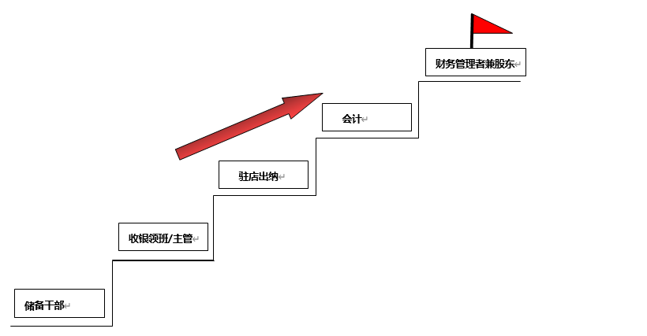
（二）、岗位名称：储备干部（餐厅前厅管理方向）
需求人数：30人
岗位要求：
1、女性身高160厘米，男性身高168厘米，年龄18-22岁，形象气质俱佳女士优先；
2、热爱餐饮行业，准备把餐饮服务行业当做终身热爱的职业，并能为之吃苦耐劳，不断上进，追求进步者优先；
3、专业不限，酒店管理/连锁管理等管理专业优先，有一定的理论知识功底，有资质证书者优先。
薪资福利待遇：
每月固定薪资4500+优秀员工奖+提成+车票报销+免费食宿；
1、一经录用，公司每月奖励优秀员工，给予酒水饮料等产品销售提成，入职三个月后参与激励绩效奖励，各类奖励优秀每月累计300-1500元；
2、转正后工作满6个月报销一次往返的硬卧车票；
3、公司提供免费食宿，
4、每月公休4天，其他法定节假日统一排休。
职业发展路径：
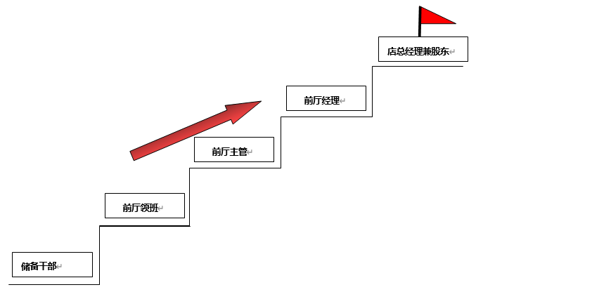

（三）、住宿条件:住宿环境良好，有wifi，洗漱、洗澡等生活方便，距离店面步行10分钟之内。
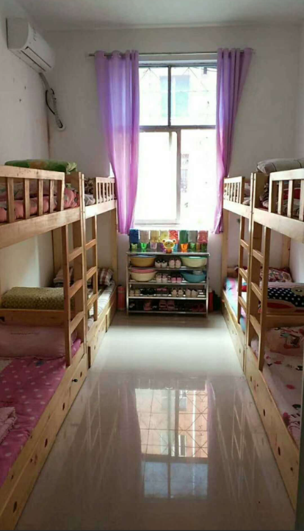
（四）、员工餐: 荤素搭配，营养健康
（五）、工作环境：
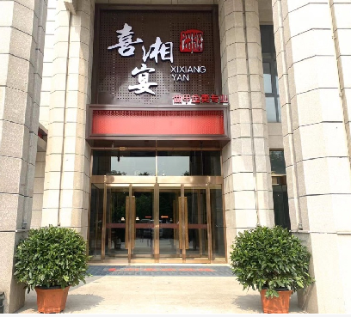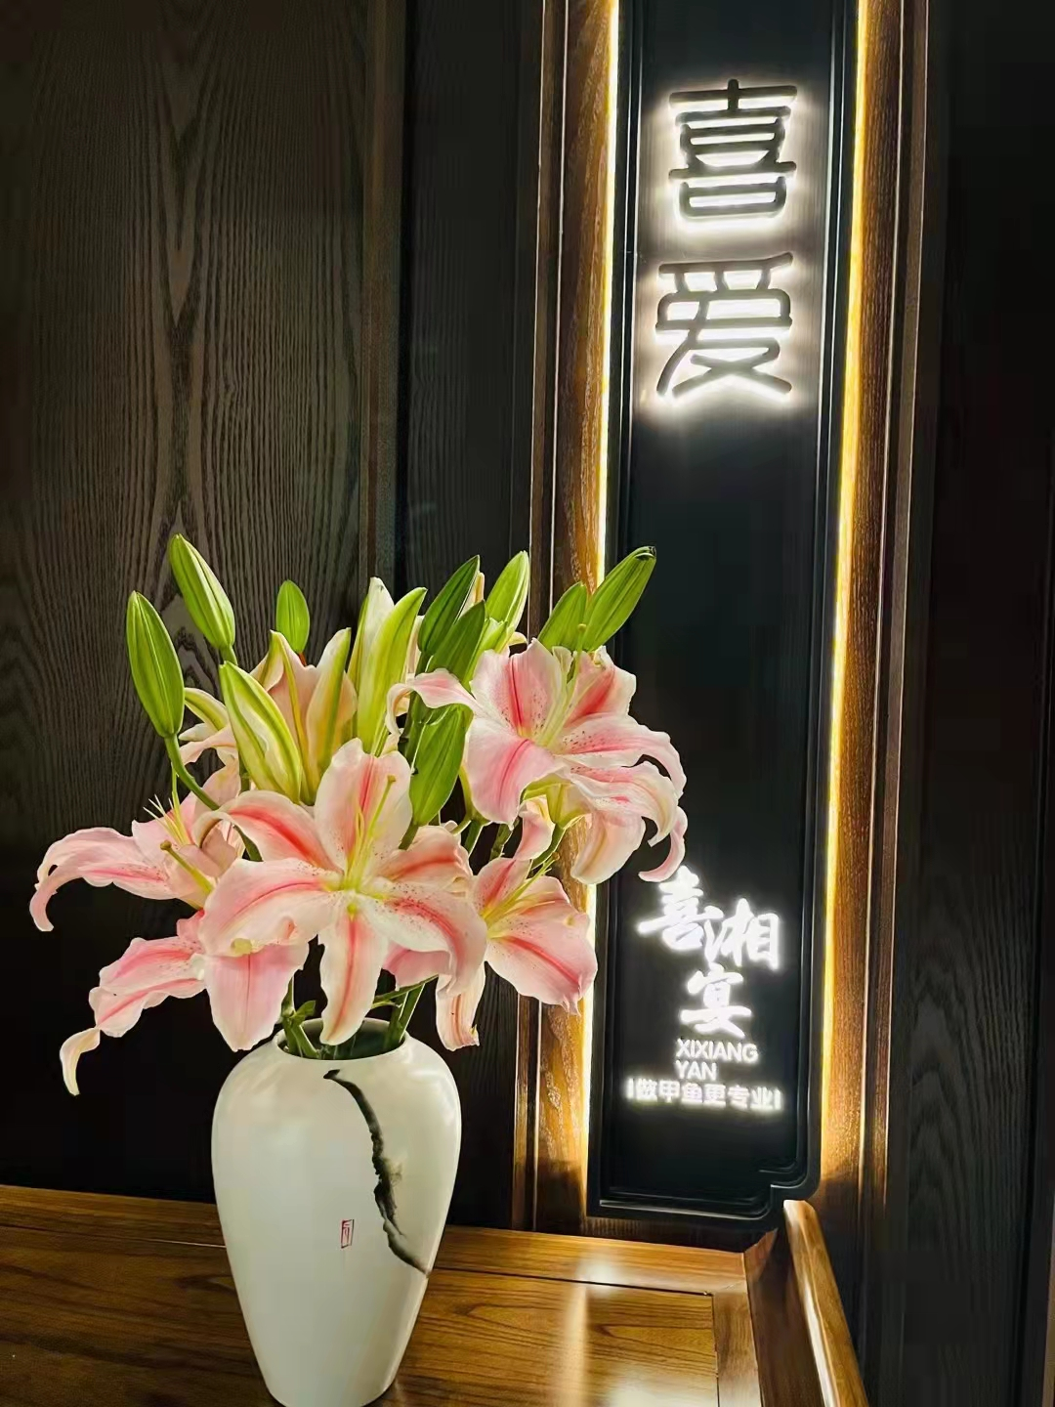

三、联系我们
（一）、工作地点：
北京地区喜湘宴各餐厅（和平西桥店、万寿路店、万丰路店、西客站店、金融街店、有研大厦店）
（二）、联 系 人：人力资源部孙亚玉
（三）、联系电话： 15810681227
（四）、联系邮箱：764577517@qq.com
（五）、微信联系方式：


